ИЗВЕЩЕНИЕ

Чашникский районный исполнительный комитет в соответствии с Положением о порядке учёта мнений граждан и местных Советов депутатов при решении вопросов административно-территориального устройства Республики Беларусь, утвержденного постановлением Совета Министров Республики Беларусь от 6 июля 2012 г. № 623 «О мерах по реализации Закона Республики Беларусь «О внесении изменений и дополнений в некоторые законы Республики Беларусь по вопросам административно-территориального устройства Республики Беларусь», проводит выяснение мнения граждан по вопросам:
изменения границ города Чашники и Ольшанского сельсовета Чашникского района путем включения в состав города Чашники земельных участков, расположенных в пределах границ агрогородка Ольшанка Ольшанского сельсовета Чашникского района и деревни Большие Смольянцы Ольшанского сельсовета Чашникского района (приложение 1);
изменения границ города Чашники и Проземлянского сельсовета Чашникского района путём включения в состав города Чашники земельных участков, расположенных на территории Проземлянского сельсовета Чашникского района (приложение 1);
изменения границ города Новолукомль и Лукомльского сельсовета, путем включения в состав города Новолукомль земельных участков, расположенных в пределах границ Лукомльского сельсовета Чашникского района (приложение 2).

Мнения граждан принимаются в течение одного месяца с даты опубликования настоящего извещения в газете «Чырвоны Прамень» (выпуск от 20.03.2018), в письменной форме по адресу: ул.Советская, 44, 211149, г.Чашники и по адресу электронной почты Чашникского районного исполнительного комитета chashrik@vitebsk.by.

Более подробную информацию можно получить в землеустроительной службе Чашникского районного исполнительного комитета (ул.Космонавтов, 2, г.Чашники, телефон +375213342405).
Мнения граждан, направленные с нарушением формы и сроков, установленных в части второй настоящего извещения, рассмотрению не подлежат.

Приложение 1

Графическое изображение территорий агрогородка Ольшанка Ольшанского сельсовета Чашникского района, деревни Большие Смольянцы Ольшанского сельсовета Чашникского района и земель Проземлянского сельсовета Чашникского района планируемых к включению в черту города Чашники

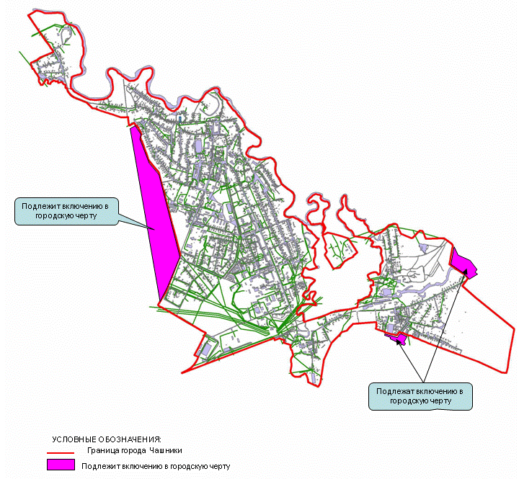

Приложение 2

Графическое изображение земель Лукомльского сельсовета Чашникского района планируемых к включению в черту
города Новолукомль

